ОСОБЕННОСТИ РАБОТЫ ИНОСТРАНЦЕВ

Оглавление
Работать с иностранцами будем по новым правилам, 2020 1
Общий порядок трудоустройства иностранцев, 2019 4
8 правил управления сотрудниками из Тайваня и Японии, которые шокируют, но работают 9
Как оформить иностранца на работу 11
Как работать с иностранцами: основные советы 20
Как оформить удалённых сотрудников из других стран и перевести им зарплату 22
Учитывать менталитет, сближать позиции: как достичь успеха в работе с иностранными партнёрами 28
Трудоустройство отдельных категорий иностранцев, 2019 31
Работа в России для иностранцев, ограничения и требования законодательства 36

Вернуться в каталог сборников по управлению персоналом
НАПИСАНИЕ на ЗАКАЗ: дипломы и диссертации, курсовые и рефераты. Переводы с языков, он-лайн-консультации. Все отрасли знаний

Работать с иностранцами будем по новым правилам, 2020
Владимир Путин подписал указ, который меняет правила трудоустройства иностранных сотрудников (указ Президента от 15.06.2020 №392). За несоблюдение новых правил работодателю грозит штраф до 800 тыс. рублей.
Система Главбух поможет разобраться со сложными вопросами при найме иностранцев >>>
Что изменилось в сроках документов у иностранных работников
15 июня 2020 года прекратил действовать указ Президента РФ от 18.04.2020 № 274. Этот документ приостанавливал ограничительные сроки, связанные с нахождением в России иностранных граждан – временного пребывания, проживания, действия виз, видов на жительство и прочих.
Новый указ № 392 появился в тот же день, когда закончилось действие указа № 274. Всем иностранным гражданам, которые прибыли в РФ в визовом или безвизовом порядке, до 15 сентября 2020 года продлили приостановку сроков:
- временного пребывания (включая продление виз);
- временного или постоянного проживания (включая продление вида на жительство и разрешение на временное проживание);
- постановки на учет по месту пребывания или регистрации по месту жительства;
- сроков действия свидетельств о временном убежище, удостоверении беженца.
Если с 15 июня 2020 года до 15 сентября 2020 года иностранец меняет место жительства или пребывания, его ставят на учет в обычном порядке.
Подсказка от Системы Главбух
Кто может приезжать в Россию без визы, как иностранцам получать патент, как ставить физлиц на миграционный учет - в статье.
До 15 сентября 2020 года иностранным гражданам не аннулируют ранее выданные:
- визы;
- виды на жительство;
- разрешения на временное проживание, на работу;
- патенты и свидетельства участника Госпрограммы переселения соотечественников.
Не станут также лишать статуса беженца или временного убежища.
Как нанимать иностранца с 16 июня 2020 года
Наталья Расторгуева, эксперт сервиса Контур.Отель, обращает внимание на то, что утратил силу подпункт «а» пункта 2 Указа № 274. Напомним, эта норма устанавливала, что при соблюдении санитарно-эпидемиологических ограничений работодатели и заказчики работ с 15 марта 2020 года по 15 июня 2020 года могли привлекать к работе иностранных граждан и лиц без гражданства:
- прибывших в РФ в визовом порядке и не имеющих разрешения на работу (при наличии у работодателей и заказчиков работ разрешения на привлечение и использование иностранных работников);
- прибывших в РФ в порядке, не требующем получения визы, и не имеющих патентов.
Как сообщает Расторгуева, в марте - июне можно было принять иностранцев на работу без патента и разрешения на работу. Но с 16 июня 2020 года иностранцы имеют право работать в РФ только на основании разрешения на работу или патента, оплатив авансовые платежи по НДФЛ.
Подсказка от журнала «Главбух»
Иностранцам продлили разрешения. Смотрите на примере, как теперь считать сроки >>>
Временно сняты ограничения на работу по цели въезда. То есть с заявлением о выдаче, продлении, переоформлении разрешения на работу и патента может обратиться любой иностранец. Причем, независимо от цели нахождения в стране - работа, туризм, или частная поездка.
Разрешения на работу иностранным гражданам из визовых стран будут выдавать со сроком действия до 15 сентября 2020 года. Но работодатель сможет привлечь к работе иностранца, только если получил разрешение на привлечение иностранной рабочей силы.
При приеме на работу и увольнении иностранца работодатель обязан в течение трех рабочих дней после заключения с иностранным гражданином трудового либо гражданско-правового договора уведомить УВМ МВД (приложения 13 и 14 к Приказу МВД России от 04.06.2019 № 363). Если этого не сделать, грозит штраф в размере от 400 до 800 тысяч рублей (ст. 18.15 ч. 3 КоАП РФ).
Что будет работодателю, если нанять иностранца без документов
Привлечение к работе иностранца без патента, разрешения на работу или без разрешения на привлечение и использование иностранных работников незаконно. За подобные действия налагается штраф:
- на должностных лиц - от 25 000 рублей до 50 000;
- на юридических лиц - от 250 000 рублей до 800 000. Также могут приостановить деятельность на срок от 14 до 90 суток (ст.18.15 ч.1,2 КоАП РФ).
Елена Кулакова, эксперт системы Контур.Экстерн
Экстренная горячая линия для бизнеса 2020: бесплатно консультируем бухгалтеров, кадровиков, юристов, финансистов и предпринимателей по работе в условиях пандемии от экспертов всех редакций медиахолдинга Актион.
ЗАДАТЬ ВОПРОС ЭКСПЕРТУ
- Новости по теме:
- Недоплатили иностранцу со статусом ВКС. Что за это будет?
- Как принять на работу иностранца, который проживает в России временно или постоянно
- Уведомление о заключении трудового договора или гражданско-правового договора на выполнение работ с иностранным гражданином или лицом без гражданства
- Сократили срок для сообщения о работниках-иностранцах
- Стало проще считать НДФЛ с доходов иностранца на патенте
- Надо ли платить взносы с выплат подрядчику-иностранцу

Общий порядок трудоустройства иностранцев, 2019
Наталья Расторгуева 29 августа 2019
Что такое квота на иностранных работников? Какие документы нужны, чтобы взять на работу сотрудника из Беларуси? Как трудоустроить специалиста из Бельгии? Ответы на все эти вопросы в нашем материале.
Нормативная база
Если вы решили работать с иностранными гражданами, вам следует начать изучение нормативной базы с нескольких значимых документов. В их числе:
- гл. 50.1 Трудового кодекса РФ;
- Федеральный закон от 25.07.2002 № 115-ФЗ «О правовом положении иностранных граждан в Российской Федерации»;
- Федеральный закон от 18.07.2006 № 109-ФЗ «О миграционном учете иностранных граждан и лиц без гражданства в Российской Федерации»;
- Постановление Правительства РФ от 15.01.2007 № 9 «О порядке миграционного учета иностранных граждан и лиц без гражданства»;
- Приказ МВД России от 10.01.2018 № 11 «О формах и порядке уведомления Министерства внутренних дел Российской Федерации или его территориального органа…»;
- Постановление Правительства РФ от 14.11.2018 № 1365 «Об установлении на 2019 год допустимой доли иностранных работников, используемых хозяйствующими субъектами, осуществляющими на территории Российской Федерации отдельные виды экономической деятельности» (на 2020 год будет новое постановление).
Допустимая доля иностранных работников
Прежде чем взять иностранца на работу, надо убедиться, что вы вправе это сделать. Каждый год Правительство РФ публикует данные о допустимой доле иностранных работников по каждой из отраслей. Если для вашей сферы деятельности нет запрета на привлечение иностранцев — смело оформляйте документы.
Если у вас уже есть иностранные сотрудники, отслеживайте изменения квот. При снижении процента на следующий год вы должны привести численность иностранных работников на предприятии в соответствие с утвержденными Правительством РФ нормами. Иначе организации грозит штраф от 800 тысяч до 1 млн рублей или приостановление деятельности на срок от 14 до 90 суток. Должностных лиц могут оштрафовать на сумму от 45 тысяч до 50 тысяч рублей.
Доля не включает:
— иностранных граждан, которые получили разрешение на временное проживание или вид на жительство (п. 1 ст. 2 Закона № 115-ФЗ);
— высококвалифицированных специалистов и членов их семей (п. 2 ст. 13.2 Закона № 115-ФЗ);
— граждан Армении, Беларуси, Казахстана и Киргизии, работающих по трудовым или гражданско-правовым договорам (п. 2 ст. 97 Договора о Евразийском экономическом союзе от 29.05.2014).
Кроме допустимой доли, существует еще и квота. Она распространяется на иностранных работников, прибывающих в Российскую Федерацию на основании визы. Каждый год Правительство РФ определяет потребность в привлечении иностранцев из визовых стран.
Правовой статус иностранца в РФ
Возможность трудоустройства иностранных граждан зависит от их правового статуса:
- Временно пребывающие — самая большая группа. Это иностранцы, которые приезжают в РФ работать, учиться, в гости, с туристическими целями и т.д. Срок их пребывания в РФ определяется сроком действия выданной визы или 90 суток суммарно в течение каждых 180 суток для безвизовиков. Срок пребывания в РФ может быть продлен при наличии оснований.
- Временно проживающие — те, кто получил разрешение на временное проживание на три года.
- Постоянно проживающие — те, кто получил вид на жительство, их проще всего принять на работу.
Иностранцев можно также разделить на группы по порядку въезда:
- Визовый — из Грузии, Туркмении, Литвы, Латвии, Эстонии, США, Канады, Германии, Великобритании, Китая и пр. Для иностранцев из этих стран нужно оформлять разрешение на привлечение иностранной рабочей силы в рамках квоты, приглашение, визу и разрешение на работу.
- Безвизовый. Группу можно разделить на две подгруппы. Граждане стран — участников ЕАЭС (Армении, Казахстана, Киргизии, Беларуси) — работают в РФ на основании трудового договора. Граждане Азербайджана, Узбекистана, Таджикистана, Молдовы, Украины для работы в РФ обязаны оформить патент и заключить трудовой договор.
- Краткосрочный безвизовый по международным соглашениям с отдельными странами, например с Сербией, Израилем, на короткий промежуток времени, если цель поездки — не работа и не учеба. Для работы в РФ они должны оформить документы, указанные в п. 1 (разрешение, визу и т.д.).
Правовой статус и страна, откуда приехал иностранный гражданин, определяют порядок и сроки оформления на работу в России, а также перечень представляемых документов.
Документы при устройстве на работу
Базовый пакет документов, обязательный для иностранца, который устраивается на работу на территории России, включает:
- Национальный паспорт. В большинстве стран паспорта делаются по единому международному образцу, и в них нетрудно найти сведения о дате и месте рождения, гражданстве и пр. Обращайте внимание на срок действия документа: если паспорт просрочен, вашего работника могут выдворить из страны; если до окончания срока действия паспорта осталось меньше года, иностранцу могут отказать в патенте, разрешении на работу.
- Виза. Она нужна тем, кто приезжает из визовых стран. Виза вклеивается в паспорт, в ней должна быть указана цель приезда — работа по найму.
Миграционная карта. В ней должна быть подчеркнута цель — работа. За нарушение цели въезда КоАП предписывает штраф (от 2 000 до 5 000 рублей, ст. 18.8). У граждан Беларуси, у постоянно и временно проживающих иностранных граждан миграционных карт нет.
Жители Казахстана, Киргизии, Украины могут приехать в Россию не только по заграничному паспорту, но и по внутреннему удостоверению. Но вам, как работодателю, выгоднее нанимать сотрудников, которые могут представить именно паспорт, где проставляется отметка о пересечении границы. Это важная дата, потому что с нее отсчитывается срок пребывания иностранца на территории страны, по ней можно проверить суммарный срок пребывания в РФ (90 из 180).
Иностранцы из ЕАЭС
Договор о Евразийском экономическом союзе, подписанный главами России, Киргизии, Беларуси, Армении и Казахстана, обеспечивает свободу движения товаров, услуг, капитала и рабочей силы на территориях этих стран. Это значит, что трудоустройство граждан ЕАЭС в России проходит в упрощенном порядке. Работодателю достаточно заключить с таким сотрудником трудовой или гражданско-правовой договор, направить в МВД уведомление о приеме на работу и поставить иностранца на миграционный учет, если он будет проживать в квартире, предоставленной работодателем.
Граждане Киргизии, Казахстана и Армении при въезде на территорию РФ могут не получать миграционную карту до 30 дней с даты пересечения границы и не вставать на учет. Но устраиваясь на работу, они обязаны предъявить карту в отдел кадров. Граждане Беларуси приезжают в РФ без миграционных карт и в течение 90 суток могут не стоять на мигучете.
Если иностранный гражданин из ЕАЭС заключил трудовой договор, то ему и членам его семьи на основании трудового договора и документов, подтверждающих родство, МВД продлит пребывание в РФ на срок свыше 90 суток. В случае досрочного расторжения договора после истечения 90 суток из 180 у иностранца есть еще 15 дней на заключение нового договора. Если не успел, обязан покинуть территорию РФ.
Сотрудники из безвизовых стран
Иностранцы, приехавшие в Россию из Азербайджана, Узбекистана, Таджикистана, Молдовы и Украины, с 18 лет могут работать на основании патента. Этот документ действует максимум год при условии, что его владелец своевременно делает авансовый платеж. В каждом регионе установлен свой размер платы за патент.
Патент действует только в том регионе, где он выдан, и только на указанную в нем профессию. Если меняется регион или профессия, надо получить другой патент. Если ваш сотрудник получил патент на работу поваром, но хочет по совместительству еще и мыть посуду — ему нужно получать новый патент. То же относится и к работе в разных регионах. Для второй должности или второго региона надо получить второй патент и по нему тоже платить налоги.
Иностранец оплачивает патент авансовым платежом ежемесячно или сразу за длительный период. Размер этого налогового взноса в регионах разный и меняется каждый год Так, в 2019 году в Москве за патент платят 5 000 рублей в месяц, в Якутии — 9 335 рублей, в Астраханской области — 3 813 рублей.
Обратиться за получением патента иностранец обязан в течение 30 календарных дней со дня въезда в РФ. Срок оформления в МВД — 10 рабочих дней. Чтобы оформить патент, надо представить:
- Заявление.
- Паспорт или признаваемый в России документ, удостоверяющий личность, со сроком действия не менее года.
- Миграционная карта, где указана цель визита — работа.
- Договор или полис ДМС.
- Заключение медкомиссии об отсутствии зависимостей, опасных инфекционных заболеваний, сертификат обследования на ВИЧ-инфекцию и пр.
- Документ об образовании:
- документ об образовании (не ниже основного общего), выданный на территории государства, входившего в состав СССР до 1 сентября 1991 года;
- документ об образовании или квалификации, выданный по итогам успешной аттестации на территории РФ после 1 сентября 1991 года;
- сертификат о владении русским языком, знании истории РФ и законодательства, выданный после сдачи экзамена.
- Документ об оплате штрафа, в случае если иностранец не уложился в отведенные ему 30 суток (ст. 18.20 КоАП, от 10 000 до 15 000 рублей).
Проследите, чтобы в течение двух месяцев с момента получения патента иностранец представил в управление по вопросам миграции ГУ МВД РФ копию трудового договора, иначе патент может быть аннулирован и вы потеряете сотрудника. Патент выдается максимум на год, чтобы продлить его, к исходным документам надо добавить трудовой (гражданско-правовой) договор и ходатайство работодателя.
Проверить, действителен ли патент будущего сотрудника, можно на сайте МВД.
Выдача и переоформление патента — 10 рабочих дней.
Оформление дубликата патента — 3 рабочих дня.
Если во время действия патента изменились личные данные — в течение 7 рабочих дней с момента въезда или получения нового паспорта надо обратиться в МВД.
Срок пребывания безвизового гражданина в России напрямую зависит от того, на сколько месяцев вперед оплачен патент. Об изменении срока пребывания принимающая сторона должна в течение 3 рабочих дней уведомить территориальное отделение МВД лично или через МФЦ (п. 42 Постановления Правительства РФ от 15.01.2007
№ 9). Если работодатель, который предоставил сотруднику жилье, не сообщил в ведомство об изменении срока пребывания иностранца в РФ (при оплате патента), он может быть оштрафован на сумму до 500 тысяч рублей (ч. 4 ст. 18.9 КоАП).
Сотрудники из визовых стран
Чтобы принять на работу иностранца-визовика, вам надо получить квоту. Основные нормативные документы, которые регламентируют квотирование:
- Приказ Минтруда России от 15.12.2017 № 848н;
- Приказ Минтруда России от 24.10.2014 № 795н.
Порядок действий работодателя:
- Подать заявку на Migrakvota.gov.ru.
- Получить разрешение на привлечение и использование иностранных работников.
- Оформить каждому иностранному сотруднику разрешение на работу, приглашение, визу.
Рабочая виза сначала оформляется на 90 суток. Если во время этого испытательного срока вас и сотрудника все устраивает, заключайте трудовой договор и подавайте в МВД ходатайство о продлении визы. После этого работник получает годовую многократную визу.
Размер госпошлины с 1 января 2015 года не менялся и составляет:
- 10 000 рублей за человека — за выдачу разрешения на привлечение и использование иностранной рабочей силы;
- 3 500 рублей — за выдачу разрешения на работу;
- 800 рублей — за выдачу приглашения;
- 1 600 рублей — за продление визы.
И помните: не важно, из какой страны приехал ваш сотрудник и какой у него правовой статус, вы обязаны подавать в МВД уведомления о приеме на работу и увольнении иностранца (приложения № 13–15 к Приказу МВД России от 10.01.2018 № 11). Исключение из этого правила — граждане Беларуси.
Об авторе: Наталья Расторгуева, эксперт сервиса Контур.ФМС, подполковник внутренней службы в отставке.

8 правил управления сотрудниками из Тайваня и Японии, которые шокируют, но работают
10 января 2018
В компаниях из Азии есть правила управления сотрудниками, которые вы вполне можете реализовать. Руководители двух предприятий рассказывают о своих способах мотивации.
Руководители – это обслуживающий персонал для новичков
Нарек Сираканян, Председатель правления торгово-производственной компании Bing Han, Тайбэй (Тайвань)
В нашей компании менеджеры высшего звена не страдают «звездной болезнью». Даже если ты зарабатываешь миллионы, настанет и твоя очередь дежурить на кухне или мыть офис. Физический труд помогает развить самоиронию и демократизм в общении с подчиненными.
Правило 1. Отбор через стресс. Принимая новичка в команду, мы обращаем внимание на внешность, опрятный вид, улыбку. Важно, чтобы у сотрудника был приятный голос и хорошие манеры, ведь дистрибьютор контактирует с покупателями. Важна и стрессоустойчивость. Последнее качество мы проверяем так. Группа новичков из 10–20 человек во главе с руководителем прилетает в Тайбэй, в центральный офис, на тренинги. Перелет из России занимает десять часов, поэтому люди приезжают уставшие, раздраженные. Мы предлагаем группе присесть в комнате для гостей. В помещении одно-единственное зеркало и рукомойник. То, как ведут себя люди, говорит нам об их качествах больше, чем собеседование. За происходящим наблюдает наставник. С конфликтными новичками мы сразу расстаемся.
Правило 2. Новичок – VIP-гость. После отбора начинаем обучать новых дистрибьюторов. С этого момента мы воспринимаем новичков как дорогих гостей. Сотрудники погружены в тренинги и семинары, задача топ-менеджмента – способствовать их скорейшей адаптации и обеспечить бытовой комфорт. Центральный офис принимает до 2 тыс. дистрибьюторов единовременно, которые во время учебы проживают на территории компании. Персонал со стороны мы не нанимаем, задачи по уборке помещений и приготовлению пищи ложатся на руководителей. Мы сами готовим еду три раза в день, моем туалеты и выполняем другую «черную» работу. Российские партнеры удивляются, видя, как директор, зарабатывающий два-три миллиона в месяц, драит полы. Но в азиатской компании подобное в порядке вещей. Это вопрос преодоления себя и лекарство от «звездной болезни».
Правило 3. Сотрудники обучаются шесть раз в год. Наша компания не жалеет денег на развитие сотрудников. Ведь чем профессиональнее дистрибьютор, тем больше покупателей он найдет и больше продукции реализует. Каждые два месяца в Тайбэй приезжают дистрибьюторы из разных стран на обучающие семинары, которые проводят директора компании. Учеба длится восемь дней, в это время в офисе находится от 1000 до 1500 приезжих гостей и столько же местных сотрудников. Все расходы оплачивает компания, за исключением дорожного сбора в 100 долл. США. На повышение квалификации персонала мы тратим около 10 млн долл. США ежегодно.
Правило 4. Деньги – не мотивация. Стимул в работе для тайваньца – вовсе не заработок, а похвала руководителя. Добиться персонального внимания от высшего руководства очень нелегко. Мощный мотиватор – когда директор на общем тренинге называет имя и фамилию сотрудника и говорит спасибо за хорошую работу. К этому стремится 90% дистрибьюторского состава. Чтобы заслужить уважение руководства и коллег, тайваньские сотрудники практикуют упражнение: стоят неподвижно, как часовой на посту, столько, сколько смогут. Можно два раза сделать перерыв на 15 минут, чтобы перекусить. Рекорд принадлежит китайскому дистрибьютору, который неподвижно простоял девять часов.
Правило 5. Полное доверие. Нечистые на руку сотрудники на Тайване – нонсенс. В центральном офисе нашей компании множество ценных вещей: заспиртованные корни женьшеня стоимостью до миллиона долларов США, антиквариат и элементы интерьера из мрамора, нефрита и золота. При этом нет охраны. Офис даже не запирается на ночь. Однако за 26 лет существования компании у нас ничего не украли. Если подобный инцидент произойдет, виновник будет найден, после чего вора не примет на работу ни одна уважающая себя тайваньская компания. Сотрудники знают об этом и не рискуют репутацией.
Правила управления персоналом: как помочь сотрудникам работать лучше
Главное правило в Японии - живое общение
Хироаки Тезука, Генеральный Директор компании «Тошиба Рус», Москва
Руководя транснациональной компанией, я не раз сталкивался с недопониманием между людьми разных культур. Последствия для директора печальны: сначала снижается интенсивность коммуникации, а затем и эффективность проектов. Работая с иностранными контрагентами, я извлек уроки, которые помогают общаться с людьми независимо от их национальности.
Совет 1. Постройте вертикаль «снизу вверх». В японских компаниях вертикаль власти направлена «снизу вверх». Руководитель – модератор мнений внутри департамента. Это возлагает на менеджеров среднего звена огромную ответственность: нужно собрать воедино аргументы, сомнения и прогнозы сотрудников. На уровень топ-менеджмента выносится уже оформленное решение, которое осталось одобрить у директора.
В момент согласования решение не обсуждается. Стороннему человеку это кажется признаком тоталитарного руководства, но на деле все наоборот: каждый оперативный сотрудник уже внес вклад в результат. Плоды его труда зафиксированы в документе, находящемся на столе у руководства. Такой подход экономит время и ресурсы – снижается число доработок и согласований. Все вовлеченные лица заранее осведомлены о деталях проекта и о своей роли в нем. Еще повышается уровень ответственности и самостоятельности оперативных сотрудников, разгружается верхнее звено руководства. Директора занимаются стратегией, не отвлекаясь на рутину.
Совет 2. Разрабатывайте только один вариант предложения. При подготовке предложений партнерам в России принято давать сразу несколько вариантов. Так российские компании показывают контрагентам, что у них есть выбор. Это способ сказать: «Уважаемый заказчик, мы много для Вас работали, но решение принимать Вам». Для японской компании такой подход – свидетельство слабости предложения. Японец в этой ситуации слышит: «Уважаемый заказчик, внутри моей компании для Вас решения нет. Мы сомневаемся, что лучше для нашего сотрудничества». В японских компаниях предлагают один вариант, но досконально проработанный, с оптимальным соотношением издержек и эффекта. Такой подход требует полного погружения, временных затрат и изучения потребностей клиента. Зато вероятность успешной продажи проекта, по моей оценке, на 55–60% выше. К моменту передачи решения клиенту в презентации не остается узких мест, она полностью основана на потребностях Вашего партнера.
Совет 3. Общайтесь вживую. Несмотря на удобство электронной почты, даже в международных проектах необходимо находить время для живого общения. То, что неочевидно при прочтении письма, Вы увидите в глазах и жестах сотрудника или партнера. При личном общении гораздо проще выяснить опыт других подразделений в схожих проектах. Можно представить более убедительные доводы, лучше понять эмоциональное состояние Вашего визави и даже найти новые человеческие ресурсы.
Я ежедневно общаюсь с сотрудниками российского представительства с глазу на глаз. Стараюсь чаще выходить из кабинета, чтобы поучаствовать в офисной жизни, перекинуться парой слов с менеджерами. Мой совет – не стремитесь за полчаса совещания уделить время каждому сотруднику. Лучше поговорите с двумя-тремя менеджерами в течение рабочего дня. Тогда Вы всегда будете в курсе деталей проектов. Если же необходимо обсудить дела с международными партнерами, лечу в командировку и там максимум времени посвящаю живому общению. Ключевые договоренности фиксирую уже в почте.
В японских компаниях, где особенно важна субординация, сотрудник обязательно поставит в копию непосредственного руководителя, но никогда – топ-менеджера. Заставить японского сотрудника «перепрыгнуть» через голову начальника невозможно.

Как оформить иностранца на работу
Порядок привлечения иностранного работника зависит от его статуса. Иностранцы могут проживать в нашей стране временно или постоянно. В этом случае трудоустраивать их можно практически так же, как россиян. Если временно пребывающий иностранец въехал в Россию в визовом или безвизовом порядке, то ему, по общему правилу, понадобится патент или разрешение на работу. Особенности работы этих и других иностранных работников мы собрали в таблицу.
Сводная таблица особенностей работы иностранцев разных категорий
Статус иностранного гражданина | Документы, подтверждающие право пребывания в РФ | Постановка на миграционный учет | Разрешение для работодателя | Разрешение на работу для иностранца или патент
Постоянно проживающие в России | Вид на жительство¹ (ст. 8 Федерального закона от 25.07.2002 № 115-ФЗ²) | Иностранец регистрируется по местожительству (ст. 15 Федерального закона от 18.07.2006 № 109-ФЗ3) | Не требуется (подп. 1 п. 4 ст. 13 Закона № 115-ФЗ)
Временно проживающие в России | Разрешение на временное проживание⁴ (п. 1 ст. 2 Закона № 115-ФЗ) | Иностранец регистрируется по местожительству (ст. 15 Закона № 109-ФЗ) | Не требуется (подп. 1 п. 4 ст. 13 Закона № 115-ФЗ)
Временно пребывающие визовые иностранцы | Виза (выдается на основании приглашения на въезд в Россию) (п. 2 ст. 18 Закона № 115-ФЗ) | Встать на миграционный учет по местопребыванию не позднее семи рабочих дней с даты въезда (ст. 25.9 Федерального закона от 15.08.1996 № 114- ФЗ⁵, п. 1, подп. 2 п. 2 ст. 20 Закона № 109-ФЗ) | Требуется (п. 4 ст. 13 Закона № 115-ФЗ)
Временно пребывающие иностранные граждане, въехавшие в Россию в безвизовом порядке (за исключением граждан государств, которые входят в Евразийский экономический союз) | Миграционная карта | Встать на миграционный учет по местопребыванию не позднее семи рабочих дней с даты въезда (ст. 25.9 Закона № 114-ФЗ, п. 1, подп. 2 п. 2 ст. 20 Закона № 109-ФЗ)⁶ | Не требуется (подп. 1 п. 4.5 ст. 13 Закона № 115-ФЗ) | Требуется (п. 4 ст. 13, п. 1 ст. 13.1 Закона № 115-ФЗ)
Граждане государств, которые входят в Евразийский экономический союз | Паспорт гражданина государства, которое входит в Евразийский экономический союз, миграционная карта (п. 4, 7 ст. 97 Договора о ЕАЭС от 29.05.2014) | На миграционный учет иностранец, за исключением граждан Республики Беларусь, может не вставать в течение 30 суток с даты въезда в Россию (п. 5–6 ст. 97 Договора о Евразийском экономическом союзе от 29.05.2014)⁸. Гражданин Республики Беларусь на миграционный учет может не вставать в течение 90 суток с даты въезда в Россию (ст. 3 Соглашения между Россией и Республикой Беларусь от 24.01.2006). По истечении указанного срока иностранец обязан зарегистрироваться в общем порядке | Не требуется (п. 1 ст. 97 Договора о ЕАЭС от 29.05.2014)
Иностранные граждане, которые получили временное убежище в России | Свидетельство о предоставлении временного убежища на территории РФ (п. 3 ст. 12 Федерального закона от 19.02.1993 № 4528-1) | Встать на миграционный учет по местопребыванию не позднее семи рабочих дней с даты въезда (ст. 25.9 Закона № 114-ФЗ, п. 1, подп. 2 п. 2 ст. 20 Закона № 109-ФЗ)⁶ | Не требуется (подп. 12 п. 4 ст. 13 Закона № 115-ФЗ)
Иностранные граждане, которые получили статус беженца | Удостоверение беженца (п. 7 ст. 7 Федерального закона от 19.02.1993 № 4528-1) | Встать на миграционный учет по местопребыванию не позднее семи рабочих дней с даты въезда (ст. 25.9 Закона № 114-ФЗ, п. 1, подп. 2 п. 2 ст. 20 Закона № 109-ФЗ)⁶ | Не требуется (подп. 11 п. 4 ст. 13 Закона № 115-ФЗ)
Иностранные граждане – высококвалифицированные специалисты | Виза (если необходимо), вид на жительство на срок действия разрешения на работу (п. 24, 25, 27 ст. 13.2 Закона № 115-ФЗ) | Иностранец может не вставать на миграционный учет, если будет находиться в России не больше 90 дней с даты въезда. Если по истечении данного срока он не уехал из России, то в течение семи рабочих дней он обязан встать на миграционный учет⁷ | Не требуется (подп. 2 п. 4.5 ст. 13, п. 2 ст. 13.2 Закона № 115-ФЗ) | Требуется (п. 12 ст. 13.2 Закона № 115-ФЗ)
Обратите внимание! С 8 июля 2018 года иностранного работника можно поставить на учет только по тому адресу, где он фактически живет. Работодателя признают принимающей стороной, если иностранец проживает по адресу компании или в ее нежилых помещениях без адреса (Федеральный закон от 27.06.2018 № 163-ФЗ).

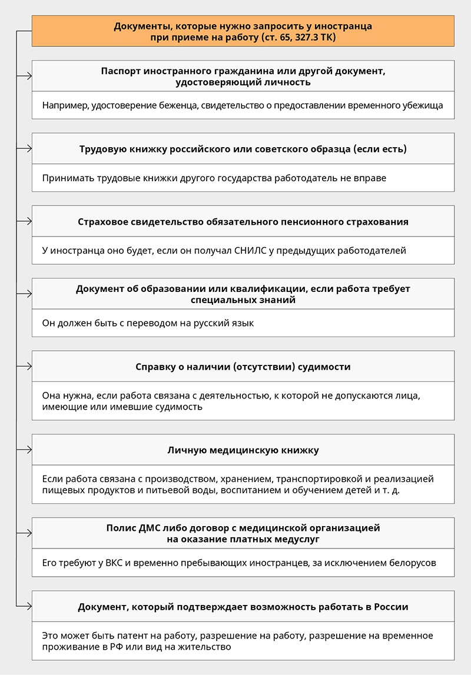
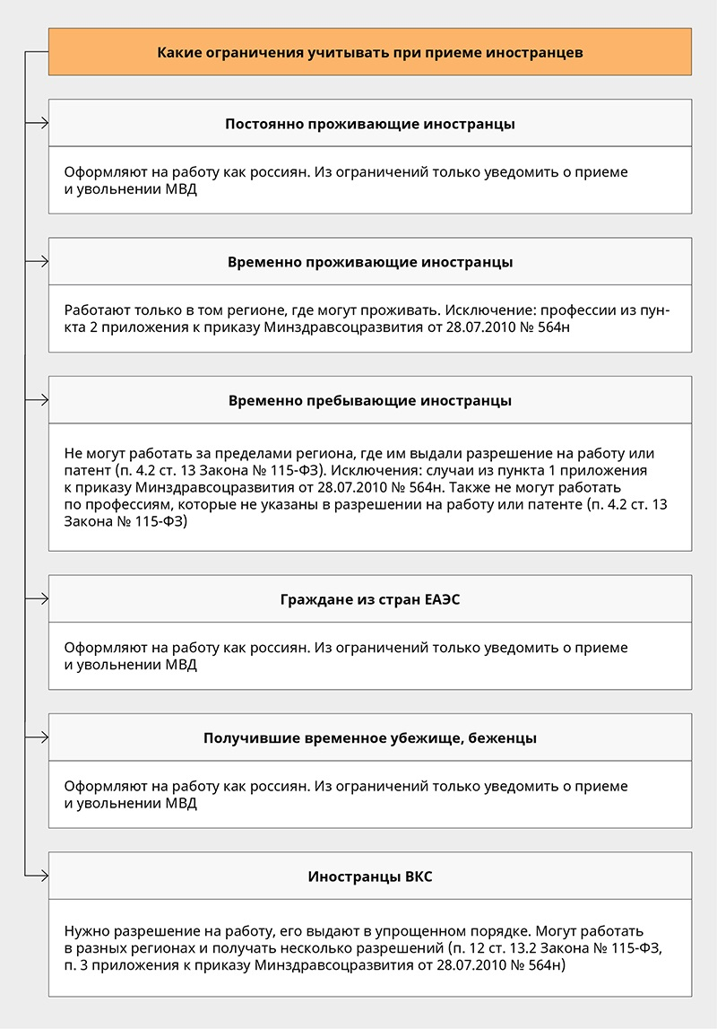
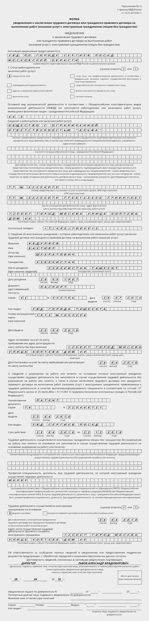
Скачать и распечатать образец
¹ Максимальный срок действия вида на жительство – пять лет. По заявлению обладателя этот срок может быть продлен еще на пять лет. Количество продлений неограниченно (п. 3 ст. 8 Федерального закона от 25.07.2002 № 115-ФЗ, п. 163 и 220 Административного регламента, утв. приказом МВД от 09.11.2017 № 846).
² Федеральный закон от 25.07.2002 № 115-ФЗ, далее в приложении – Закон № 115-ФЗ.
³ Федеральный закон от 18.07.2006 № 109-ФЗ, далее в приложении – Закон № 109-ФЗ.
⁴ Срок действия разрешения на временное проживание составляет три года ( п. 1 ст. 6 Закона № 115-ФЗ).
⁵ Федеральный закон от 15.08.1996 № 114- ФЗ, далее в приложении – Закон № 114-ФЗ.
⁶ Срок пребывания иностранца ограничен сроком 90 суток (суммарно) в течение каждого 180-дневного периода. Однако сотруднику-иностранцу этот срок может быть продлен на срок действия трудового (гражданско-правового) договора, но не более чем на один год с даты въезда (п. 1 и 5 ст. 5 Закона № 115-ФЗ).
⁷ В случае переезда в другой регион (если местопребывание изменилось) такой иностранец вправе не вставать на учет в течение 30 дней после прибытия в новую местность (п. 4.1 ст. 20 Закона № 109-ФЗ).
⁸ Договор о Евразийском экономическом союзе, далее в приложении – Договор о ЕАЭС.

Как работать с иностранцами: основные советы
2013
01Далее представлено несколько простых советов, которые помогут вам усовершенствовать свои навыки межкультурной коммуникации.
02Не торопитесь.
03Даже если для обеих сторон английский является родным языком, не следует говорить слишком быстро. Не торопитесь и чётко произносите каждое слово.
04Разделяйте вопросы.
05Старайтесь не задавать двойных вопросов. Например: «Вы хотите продолжить или остановимся на этом варианте?». Иностранец в данной ситуации может воспринять только одну часть вопроса. Предоставьте ему возможность ответить на каждый вопрос по отдельности.
06Не задавайте вопросов, содержащих отрицание.
07Большинство недопониманий между иностранцами возникает из-за использования вопросов и ответов, содержащих отрицание. В английском языке ответ «да» даётся в том случае, если вопрос утвердительный, а «нет» (в значении да), если вопрос содержит отрицание. В других культурах ответы «да» или «нет» могут означать, что вопрос или ответ является верным или неверным. Например, в ответ на вопрос «Вы не придёте?» можно ответить «Да» (в значении «Да, я приду»).
08Говорите по очереди.
09Вы сможете достичь лучшего взаимопонимания с иностранными клиентами, если будете говорить по очереди. Сначала выскажитесь, а затем внимательно выслушайте ответ вашего клиента.
10Делайте заметки.
11Если вы не уверены, что правильно поняли что-либо, то это следует записать и перепроверить. Это будет полезно при обсуждении больших цыфр. К примеру, в США миллиард – это 1.000.000.000.000, а в Великобритании – это 1.000.000.000.
12Оказывайте поддержку.
13Секрет эффективной межкультурной коммуникации состоит в том, чтобы она проходила комфортно. Подбодрите людей, которые плохо говорят на английском. Это придаст им уверенности, и они начнут вам доверять.
14Убедитесь в том, что клиент вас понимает.
15При общении с иностранным клиентом никогда не предполагайте, что он вас прекрасно понимает. Будьте «активным» слушателем. Обобщайте всё, что было сказано клиентом. Это поможет вам убедиться в том, что вы всё правильно поняли. Это отличный способ обеспечить эффективное общение с иностранным клиентом.
16Не используйте сленг.
17Даже самый высоко образованный иностранец не знает всех сленговых выражений, идиом и высказываний иностранного языка. Он может понять смысл слов, но не уловить смысл высказывания.
18Аккуратно относитесь к юмору.
19Во многих странах бизнес воспринимают очень серьёзно. У них принято соблюдать формальности. Многим иностранцам может не понравится использование юмора и шуток во время деловой встречи. Перед тем, как пошутить, подумайте, будет ли это приемлемо для представителя другой страны. Например, во многих странах негативно относятся к британскому сарказму.
20Соблюдайте этикет.
21Во многих странах принято соблюдать этикет во время общения. Лучше всего пред началом встречи разузнать особенности этикета той или иной страны.
22Целью межкультурной коммуникации является эффективное общение с представителями другой культуры, сведение недопонимания к минимуму и увеличение потенциала установления крепких межкультурных отношений. Все советы, приведенные выше, нужно рассматривать в качестве основы построения общения с представителями другой культуры.
23Об авторе: Нил Пейн много путешествовал, работа и учился на Ближнем Востоке. Живя в Великобритании, он получил степень магистра востоковедения в Лондонском Университете (факультет Востоковедения и Африканистики). Богатый опыт преподавания языка, переводов и культурного консультирования позволил ему основать компанию Квинтэссеншл лтд., которая предоставляет услуги в области обучения межкультурной коммуникации, обучения иностранным языкам, а также устных и письменных переводов.

Как оформить удалённых сотрудников из других стран и перевести им зарплату
Мы любим дистанционную работу и искренне считаем, что работа в офисе скоро себя изживёт. В штате нашей компании есть удалённые иностранные сотрудники. Для себя мы решили проанализировать, как можно оформить иностранцев на «удалёнку» и как с ними рассчитываться.
Трудовой или гражданско-правовой договор
Нанять по трудовому договору удалённого сотрудника не получится. Как писал Минтруд в своём Письме от 7 августа 2015 года N 17-3/В-410, ТК РФ не предусматривает возможность заключения трудового договора о дистанционной работе с иностранным гражданином, осуществляющим трудовую деятельность за пределами территории РФ.
Сотрудничество с такими гражданами следует осуществлять в рамках гражданско-правовых отношений. Минтруд обосновал свою позицию тем, что согласно ст. 312.3 ТК РФ работодатель обязан обеспечить безопасные условия и охрану труда дистанционных работников. Для иностранцев, работающих за пределами Российской Федерации, выполнение этого требования не представляется возможным.
Таким образом, по нашему мнению, сотрудничество с этими гражданами следует осуществлять в рамках гражданско-правовых отношений.
В зависимости от предмета договора с иностранным гражданином, работающим удалённо на территории своего государства, российская компания может заключить, например, гражданско-правовые договоры:
- подряда;
- возмездного оказания услуг.
Примечание: заключение договоров гражданско-правового характера регулирует Гражданский кодекс. Нормы гл. 49.1 Трудового кодекса в данном случае не применяют.
Стороны договора. Сторонами гражданско-правового договора являются заказчик и исполнитель (подрядчик).
Способ взаимодействия. Поскольку стороны удалены друг от друга, в договоре им следует это указать и установить способ делового взаимодействия: по телефону, электронной почте, Skype или с помощью других средств связи.
Необходимо обязательно прописать, что исполнитель (подрядчик) осуществляет выполнение услуг, находясь за пределами Российской Федерации, и в связи с этим заказчик не становится налоговым агентом (п. 1 ст. 226 НК РФ) для исполнителя, а также вознаграждения по договору не признаются объектом обложения страховыми взносами (п. 5 ст. 420 НК РФ).
Обмен документами. Стороны могут обмениваться подписанными экземплярами договора, актов посредством почтовой связи или с применением ЭЦП. Необходимо определить порядок этого обмена. В случае обмена документами в электронном виде необходимо соблюдать требования Федерального закона от 06.04.2011 N 63-ФЗ «Об электронной подписи».
При заключении договора гражданско-правового характера с иностранца не нужно требовать:
- трудовую книжку;
- документы воинского учета;
- пенсионное страховое свидетельство (снилс);
- разрешение на работу или патент на право ведения трудовой деятельности в России.
То есть фактически достаточно паспорта и банковских реквизитов.
Предмет договора. Исполнитель обязуется совершить для заказчика определенные действия с целью достижения конкретного результата. Предмет договора (действие, работа, услуга) должен быть исполним удаленно, например «осуществить перевод текста» или «разработать дизайн-макет» и так далее.
Обратите внимание: заказчик не имеет права определять и контролировать режим выполнения работ, вести учет отработанных исполнителем дней, часов.
Начисление и выплата вознаграждения. Размер вознаграждения определяется сторонами договора (ст. ст. 709 и 781 Гражданского кодекса). Оплата производится только по достижении результата или выполнении этапов работ. Эти факты стороны фиксируют подписанием актов выполненных работ (этапов работ).
В договоре должен быть предусмотрен порядок безналичного перечисления денег исполнителю.
Валюта. Вознаграждение может выплачиваться как в рублях, так и в иностранной валюте. С нерезидентами российская компания вправе проводить валютные операции без ограничений (ст. 6 Федерального закона от 10.12.2003 N 173-ФЗ «О валютном регулировании и валютном контроле»). Можно свободно использовать иностранную валюту и рубли (п. 9 ч. 1 ст. 1 Федерального закона от 10.12.2003 N 173-ФЗ).
Срок действия договора. В гражданско-правовом договоре нужно установить конечный срок его действия, даже если стороны не планируют прекращать сотрудничество (ст. ст. 708 и 783 Гражданского кодекса). В последнем случае никто не мешает им пролонгировать договор на следующий срок или заключить новый договор.
Никаких отпусков.Трудовые гарантии и компенсации исполнителю (подрядчику) не положены, поскольку на него не распространяется действие трудового законодательства и иных актов, содержащих нормы трудового права (ч. 8 ст. 11 Трудового кодекса).
Заказчик не обязан предоставлять ему отпуск, обеспечивать безопасные условия труда, оплачивать больничные и так далее. Ни одного такого условия не должно быть в гражданско-правовом договоре с исполнителем — удаленным иностранцем.
Как оплатить по такому договору
та часть самая интересная. С точки зрения валютного законодательства такой договор будет являться внешнеэкономической сделкой, валютный контроль затрагивает в той или иной степени все внешнеэкономические договоры. С 1 марта 2018 банки регистрируют не все контракты, а только те, сумма которых превышает установленный законами предел.
Для импортных контрактов и кредитных договоров это 3 млн рублей, для экспортных – 6 млн рублей. Расчеты по контракту должны проходить через счета именно в том банке, который поставил контракт на учет (принял его на обслуживание). Если сумма услуг или работ по договору не превышает 200 тысяч рублей, то валютный контроль может не требовать копий документов.
Оплату планировали проводить с расчетных счетов в «Альфа-банке» и «Сбербанке».
Наши шаги
1. Мы перестраховались. Несмотря на то, что наша сумма к переводу была меньше 200 тысяч рублей, мы подготовили договор возмездного оказания услуг и акт выполненных работ.
2. Мы позвонили нашим менеджерам в «Альфа-банке» и «Сбербанке». Сообщили, что планируем валютный перевод. Оба менеджера сообщили, что по нашей сумме не требуется предоставление документов, поэтому можем смело переводить.
3. Мы заполнили платёжное поручение. В нашем случае у иностранного сотрудника была карта российского банка в рублях, поэтому платёж тоже в рублях. Расчётный счёт иностранца начинается с цифр 40820.
Когда вводишь такой расчётный счёт в платежке, программа подскажет, что это нерезидент, и появится окно для ввода кода вида валютной операции. Коды в нашем случае такие: 21200 — когда услуги оказаны и есть акт, 21100 — когда предоплата. Обязательно в назначении нужно сослаться на номер и дату договора ГПХ.
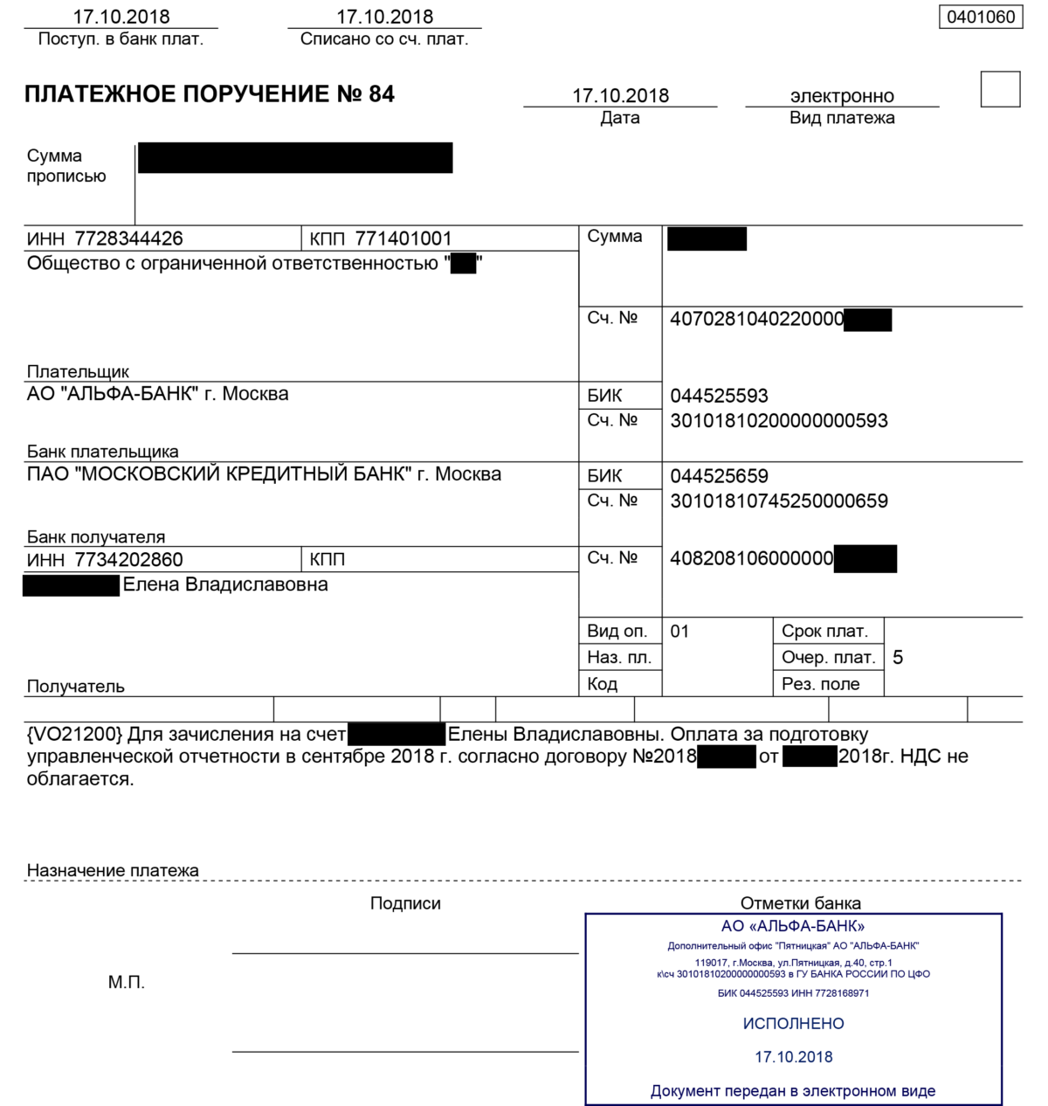
пример платежки
4. В течение пяти минут после совершения платежа нам позвонил сотрудник валютного контроля «Альфа-банка» и попросил направить письмо через клиент-банк следующего содержания:
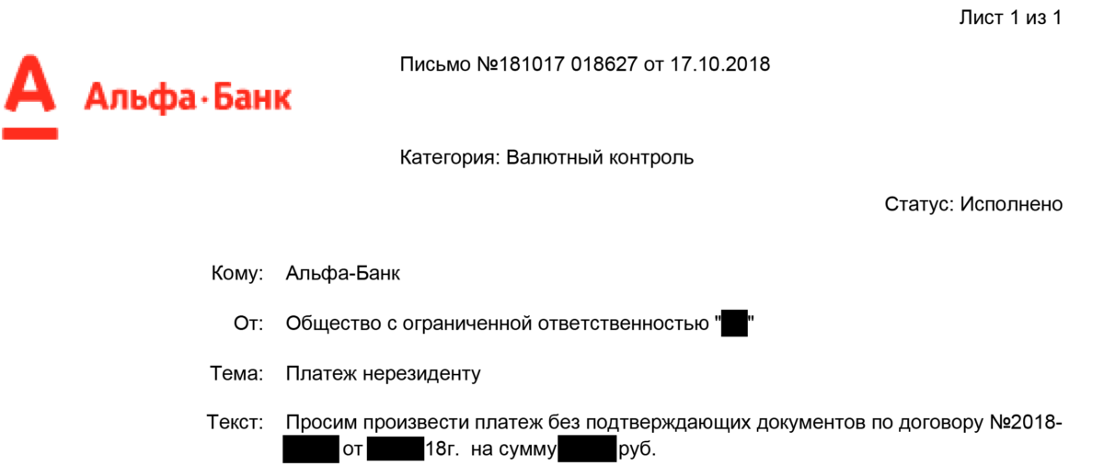
Уточнение по платежу
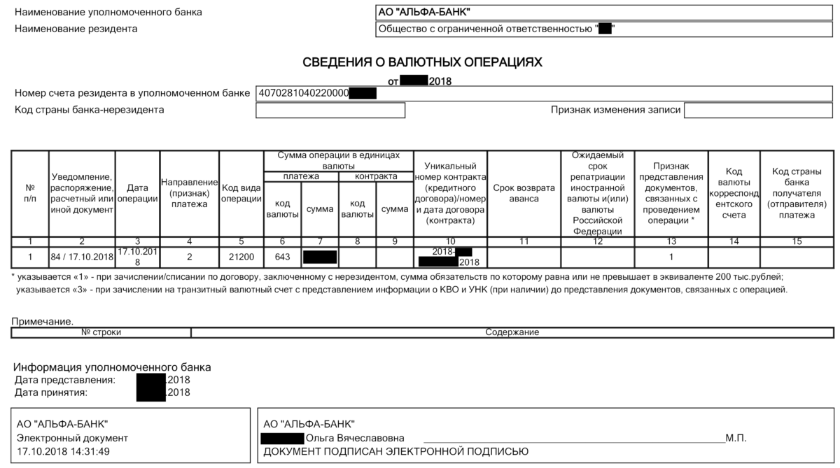
Пришло в ответ на наше письмо
Со стороны «Сбербанка» звонков не поступало.
5. В течение 10 минут нашему сотруднику пришла SMS о поступлении средств от «Сбербанка». Спустя 30 минут аналогичная SMS пришла по сумме из «Альфы».
6. После проведения платежа со счёта нашей компании была списана комиссия за осуществление функций агента валютного контроля (ФАВК).
Ниже указаны комиссии ФАКВ в трёх банках:
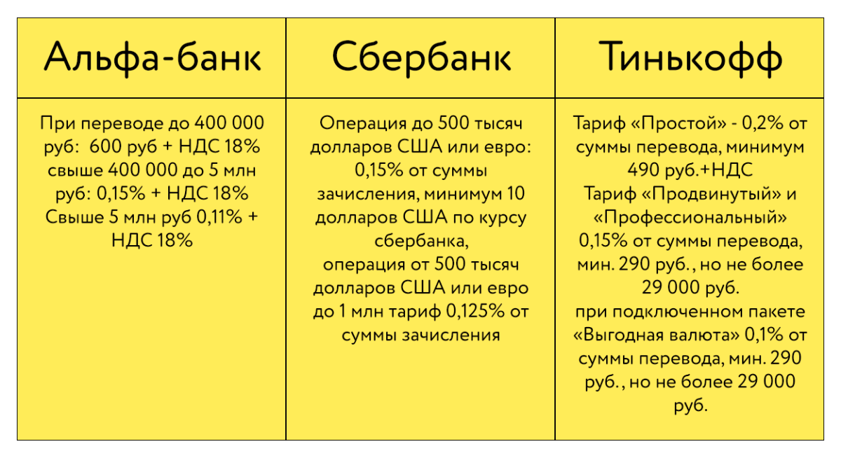
Налоги при переводе вознаграждения иностранному подрядчику
В соответствии с частью 4 статьи 7 Федерального закона N 212-ФЗ выплаты и иные вознаграждения, начисленные российской организацией в пользу физических лиц, являющихся иностранными гражданами и лицами без гражданства, в связи с осуществлением ими деятельности за пределами территории Российской Федерации в рамках заключенных договоров гражданско-правового характера, предметом которых является выполнение работ, оказание услуг, не являются объектом обложения страховыми взносами в государственные внебюджетные фонды.
Таким образом, будет оплата комиссии за ФАВК, но не будет оплаты НДФЛ и страховых взносов. Что касается самого сотрудника, то у него обязанность по уплате налогов возникнет уже перед своим государством. В нашем случае сотрудник трудился из Украины.
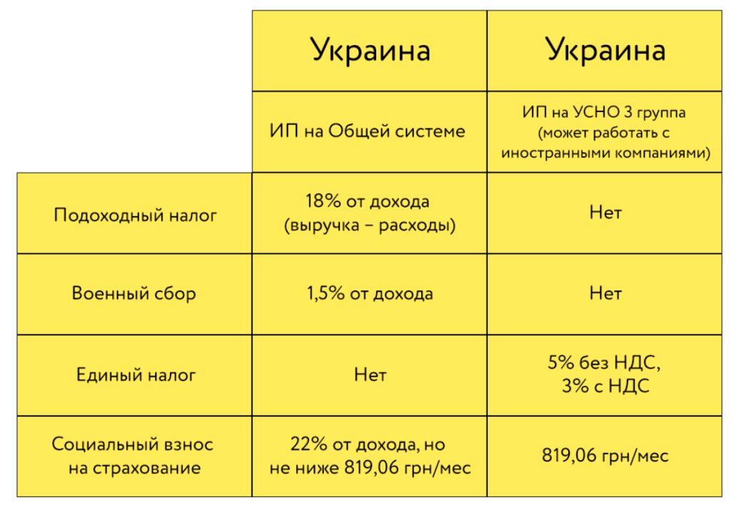
Наш опыт показал, что вопросы могут возникнуть только на стороне банка, но при своевременной подготовке документов и оповещении менеджера это решается.

Учитывать менталитет, сближать позиции: как достичь успеха в работе с иностранными партнёрами
Алекс Райнхардт
Выйти на международный рынок – цель и мечта для многих российских компаний. Но в попытке привлечь иностранных партнёров или инвесторов предприниматели не всегда учитывают различия между собой и ними. Эмоциональность, культурные особенности, язык тела и контекст – все эти факторы необходимо принимать во внимание при подготовке к деловым переговорам. О нюансах работы с иностранными партнёрами в своей авторской колонке рассказал серийный предприниматель и венчурный инвестор Алекс Райнхардт.
Досье
Алекс Райнхардт, 37 лет, соучредитель и CEO компании PLC Group AG (Швейцария). Родился в России в небольшом сибирском городке, в 10 лет вместе с родителями уехал на ПМЖ в Германию. Окончил экономический факультет университета Гумбольдта в Берлине. После этого более 10 лет работал в индустрии стартапов и венчурных инвестиций. Венчурный инвестор и серийный предприниматель, чьи проекты имеют обороты в десятки миллионов долларов.
Все мы разные
Особенности ведения бизнеса в разных странах - это то, что нам приходится учитывать в работе каждый день, поскольку PLC Group AGс - международная компания с семью офисами по всему миру и штаб-квартирой в Швейцарии. Возглавляя такую компанию, я постоянно убеждаюсь: помнить о культурных особенностях стоит всегда.
Понимание, как надо работать в разной языковой и культурной среде, пришло к нам не сразу. Но в процессе общения мы убедились: понимать культурные различия, традиции регионов и каждой отдельной страны критически важно. Мало кто задумывается, насколько по-разному может восприниматься одна и та же информация представителями разных культур. Тем более, что качественная коммуникация зависит не только от безупречного владения иностранным языком.
Пару лет назад мы чуть было не лишились сразу нескольких ценных сотрудников в своём немецком офисе. На позицию одного из ключевых менеджеров мы пригласили эксперта из США. Спустя короткое время заметили, что атмосфера в коллективе перестала быть такой позитивной, как раньше. Стали разбираться, и выяснилось, что наш новый коллега пытался привить немцам более неформальный, иногда даже панибратский стиль общения, не стеснялся задавать вопросы, которые считаются неуместными для многих европейцев. С тех пор мы уделяем больше внимания особенностям языковой и культурной среды.
Расскажу о том, на что стоит обращать внимание при общении, если вы хотите достичь успеха в деловых переговорах.
Помнить про контекст коммуникации
Контекст коммуникации бывает низкий и высокий. Культуры с низким показателем - это США, Канада, Германия, Нидерланды, Австралия, Австрия. Низкий контекст коммуникации означает, что вы не сможете договориться с представителем этих стран, если будете растекаться мыслями, выстраивая предложения. Хотите договориться с немцами? Говорите чётко, прямо, без длительных вступлений, переходите к основной мысли сразу и потом обязательно вернитесь к ней несколько раз.
Поздравляю, благодарная немецкая аудитория у вас в кармане. И главное - она прекрасно поняла, чего вы от неё хотите и о чём вещали последние полчаса. А значит, будет и результат.
С другой стороны находятся культуры с высоким контекстом коммуникации, которые умеют читать между строк. И вам для успешного завершения переговоров или презентации нужно научиться тому же. В этом случае уделяйте больше внимания вступлению и усиливайте аргументацию наглядными примерами: тогда ваш собеседник лучше поймёт, о чём идёт речь. Эта модель общения сработает с представителями таких стран, как Япония, Китай, Россия, Франция.
Если в США и Германии считается обязательным подвести итог встречи и вновь оговорить все ключевые моменты, в Японии и во Франции этот ритуал будет излишним. Более того, избыточность финальной информации может даже обидеть ваших партнёров - они и так уже всё поняли, зачем повторять?!
Чтобы лучше понимать культуру с высоким контекстом коммуникации, нужно уметь слушать, читать между строк и догадываться, что имел в виду ваш собеседник, потому что часто смысл завуалирован. Для этого стоит задавать уточняющие вопросы, обращать внимание на невербальные коммуникации, мимику и язык тела. Для общения с представителями стран с низким контекстом коммуникации важно, чтобы ваша речь была точной, чёткой и структурированной.
Поняв, как мыслят и принимают решения представители разных культур, мы смогли выработать стратегию презентации наших продуктов, которая была бы максимально эффективной.
Заставить эмоции работать на вас
Представители разных стран по-разному относятся к проявлению эмоций во время делового общения. Низкий эмоциональный фон у англичан, немцев и американцев; высокий - у французов, итальянцев, россиян и представителей стран Латинской Америки. Чтобы завоевать уважение первых, нужно быть энергичным и структурированным, в переговорах занимать лидирующую позицию. Если вы хотите в чём-то убедить вторых, важно быть открытым, позитивным, эмоциональным и максимально энергичным.
Существуют и этносы, для которых эмоциональный фон не имеет значения, но ценится средняя эмоциональная тональность. Это представители стран Востока (Япония, Китай) и арабских стран. Общаться с ними людям, которые не жили на Востоке и для которых восточная культура - загадка, будет сложно. Здесь я бы рекомендовал действовать через посредников. Лучше всего через местных жителей, которые обладают нужными компетенциями и смогут представлять ваши интересы.
Однажды мы приехали на переговоры в одну из азиатских стран. До этого мы провели серию успешных встреч в США и испытывали небывалый душевный подъём. Казалось бы, то, что принесло успех в Америке, должно сработать и здесь. Мы использовали те же визуальные материалы, так же горячо рассказывали о своём проекте, но переговоры закончились ничем - потенциальные партнёры не спешили начинать вести с нами дела. Как потом выяснилось, мы показались им несерьёзными и ненадёжными из-за излишней эмоциональности. В конце концов, мы отлично сработались, но первичное недопонимание привело к немалой потери времени, а время, как мы все знаем - деньги.
Если в странах с высокой или низкой эмоциональностью вы сможете подстроиться под эмоциональный фон собеседника, то в странах Востока подстроиться будет достаточно сложно. Но это необходимо ради быстрого и успешного результата.
Качественно готовить переводчиков
Раппорт - термин из психологии, который означает состояние, когда вы со своим собеседником подстраиваетесь друг к другу во время коммуникации на основании общей идеи или общей цели. Достичь этого состояния людям с разным мировоззрением нелегко. Именно поэтому важно найти человека, который будет в состоянии раппорта как с вами, так и с вашими собеседниками.
Главная преграда успешной коммуникации с представителями других культур - перевод. Насколько бы виртуозно вы не владели темой, насколько бы крутым не был ваш продукт, если у вас плохой переводчик, ничего не получится. Если переводчик находится вне контекста, не способен передать ваши мысли и не умеет подстроиться под контекст коммуникации той аудитории, к которой вы обращаетесь, скорее всего, вы не достигнете своей цели.
Как мы решаем эту проблему? У нас в компании шесть переводчиков, с которыми мы сотрудничаем уже несколько лет. Перед каждым важным мероприятием мы проводим тренинг с погружением в продукт, где переводчики изучают все материалы, с которыми им предстоит работать, задают уточняющие вопросы и даже сдают мини-экзамен. Важно, чтобы человек, выбранный вами для перевода, хоть как-то соприкасался с вами раньше: знал, как вы говорите, понимал ход ваших мыслей, речевые обороты, игру языка.
Работайте с одними и теми же переводчиками, ещё лучше - держите их в штате.
Конечно, к идеальной модели работы с переводчиками мы пришли не сразу. Однажды нам в полной мере пришлось испытать все последствия плохого перевода. Наша компания проводила большую конференцию в Дубае с аудиторией в 3000 человек. Я выступил с презентацией новых продуктов и был абсолютно уверен, что всё идет как по маслу и продукты ждёт невероятный успех.
В зале находились представители 80 стран, у нас работало несколько переводчиков, которые одновременно переводили на семь основных языков мира… И ни один из них ранее не слышал мою презентацию и не знал наши продукты глубоко. В результате с задачей они не справились: не учли детали, и для людей в зале часть моего выступления осталась непонятой. Некоторые участники и вовсе говорили, что в переводе содержалась откровенная чушь.
Логично, что с тех пор мы тщательно отрабатываем каждый пункт грядущего выступления.
Вместо заключения
- Не бойтесь усиливать команду представителями разных стран: расширяя национальный состав компании, вы делаете вашу компанию успешнее.
- Если хотите добиться успеха в бизнесе в разных странах - учитесь. Прежде всего учитесь понимать и принимать культурные различия, особенности живого общения в разных странах, а также старайтесь уловить контекст всего того, что вам говорят.

Трудоустройство отдельных категорий иностранцев, 2019
Наталья Расторгуева 26 ноября 2019
Может ли в России работать иностранный студент? Кто такой высококвалифицированный специалист? Какие документы нужно запросить у соискателя-беженца? Рассмотрим нюансы приема на работу тех категорий иностранных сотрудников, трудоустройство которых происходит в упрощенном режиме.
Временно пребывающие граждане
Правила проживания и трудоустройства иностранных граждан на территории России регулирует Федеральный закон от 25.07.2002 № 115-ФЗ. В нем выделены три категории иностранцев:
- временно пребывающие (в том числе беженцы и граждане, получившие временное убежище, участники госпрограммы по переселению в РФ);
- временно проживающие;
- постоянно проживающие.
Временно пребывающие иностранные граждане могут находиться на территории РФ на основании визы или без нее, если у России заключено международное соглашение о безвизовых поездках. Об общих правилах приема на работу временно пребывающих иностранцев мы подробно рассказывали в предыдущей статье. Здесь коснемся тех категорий, для которых выработаны особые правила приема на работу.
Высококвалифицированные специалисты
Трудоустройство этой категории иностранных сотрудников регламентируется ст. 13.2 Закона № 115-ФЗ. Высококвалифицированный специалист (ВКС) отличается от простого работника уровнем квалификации и размером заработной платы. Работодатель должен выплачивать:
— более 58 000 рублей в месяц иностранцу, привлекаемому к трудовой деятельности резидентом технико-внедренческой особой экономической зоны, кроме ИП;
— более 83 500 рублей в месяц — научным работникам или преподавателям;
— 1 млн рублей и более в год — медицинским, педагогическим или научным работникам, приглашенным для занятий соответствующей деятельностью на территории международного медицинского кластера;
— более 2 млн рублей в год — остальным высококвалифицированным иностранным специалистам.
Есть категория ВКС без учета требований к размеру заработной платы. Это иностранцы, задействованные в реализации проекта инновационного научно-технологического центра «Сколково».
Нельзя привлекать иностранцев в качестве ВКС для занятий проповеднической и иной религиозной деятельностью, на муниципальную службу, принимать в состав экипажа судна под флагом РФ, командиром гражданского воздушного судна, главным бухгалтером и т.д. Есть ограничения по объектам и организациям.
Пригласить на работу ВКС могут российские коммерческие структуры, научные, медицинские, физкультурно-спортивные организации, вузы, аккредитованные филиалы или представительства иностранных юридических лиц и пр.
Работодателю при приеме на работу ВКС не нужно получать разрешение на привлечение и использование иностранных работников, ориентироваться на квоты и допустимую долю. Разрешение на работу дается сроком максимум на три года, на этот же период специалист может оформить вид на жительство (Приказ МВД России от 19.06.2017 № 392). Несмотря на большое количество льгот, для этой категории работников есть и ограничения (например, пп. 3 п. 5 ст. 13.2, ст. 14 Закона № 115-ФЗ, ст. 20.4 Федерального закона от 04.12.2007 № 329-ФЗ и др.).
Для оформления разрешения на работу для ВКС работодатель должен подготовить:
— ходатайство;
— трудовой или гражданско-правовой договор, где будут прописаны условия труда и сведения о предоставлении сотруднику ДМС; у ВКС, имеющих вид на жительство, может быть полис ОМС;
— письменное обязательство о возмещении работодателем расходов на случай административного выдворения иностранца из России;
— цветная фотография 3×4;
— оригинал платежного поручения на оплату госпошлины за выдачу разрешения;
— копию паспорта с нотариально заверенным переводом всех страниц.
Чтобы иностранца признали ВКС, ему не обязательно иметь документ, подтверждающий его уровень квалификации или образования. Но если он устраивается на работу, где в соответствии с ТК РФ требуются специальные знания или подготовка, то он должен представить документы об образовании, квалификации или о наличии специальных знаний.
Срок рассмотрения ходатайства — до 14 рабочих дней.
Если высококвалифицированный специалист уволился или его сократили, то в течение 30 рабочих дней он может заново трудоустроиться в другое место.
Как пригласить такого сотрудника? Вариант первый — обратиться к банку данных ВКС, который ведет Министерство иностранных дел, подобрать специалиста с нужными компетенциями и направить ему предложение (п. 23 ст. 13.2 Закона № 115-ФЗ и Приказ МВД России от 04.09.2017 № 700). На основании предложения иностранцу оформят деловую визу на 30 дней. Если за время условного испытательного срока ни у кого не появится возражений против сотрудничества, стороны оформляют специалисту рабочую визу в общем порядке на срок действия трудового договора, но максимум на три года.
Второй вариант — самостоятельно найти сотрудника, оформить в МВД ходатайство, приглашение, разрешение на работу, и только тогда иностранец приезжает в Россию с трехлетней рабочей визой.
Работодатели обязаны уведомлять территориальный орган УВМ МВД о заключении и расторжении с ВКС трудовых договоров или гражданско-правовых договоров на выполнение работ или оказание услуг. Срок уведомления — не позднее трех рабочих дней с даты заключения или расторжения соответствующего договора. Кроме того, организации обязаны ежеквартально отчитываться в МВД о выплате заработной платы нанятым иностранным высококвалифицированным специалистам.
Оформляйте уведомление о приеме на работу или увольнении иностранца в программе Контур.Персонал
9 сентября вступил в силу Приказ МВД России от 04.06.2019 № 363, который утвердил обновленную форму ходатайства иностранного гражданина или лица без гражданства о привлечении его в качестве ВКС и порядок ее заполнения, а также скорректированные формы и порядки уведомления МВД или его территориального органа об осуществлении иностранными гражданами и лицами без гражданства трудовой деятельности на территории России.
Миграционный учет ВКС от постановки на учет простых иностранцев отличается сроками. ВКС и члены их семей вправе не вставать на миграционный учет по месту пребывания в течение 90 дней со дня их въезда на территорию РФ (п. 4.1 ст. 20 Закона № 109-ФЗ). В случае их передвижения по России и прибытия в новое место пребывания на территории РФ они вправе в течение 30 дней не вставать на учет по новому месту пребывания (п. 4.1 ст. 20 Закона № 109-ФЗ). После окончания этих сроков иностранные граждане обязаны встать на учет по новому месту пребывания в течение семи рабочих дней.
Студенты
Право на трудоустройство на территории России имеют студенты очных отделений, которые учатся в аккредитованном образовательном учреждении. Эта категория иностранцев также не подпадает под квотирование, работодателю не надо получать разрешение на привлечение и использование иностранной рабочей силы.
Разрешение на работу для студентов действует максимум один год или меньше. Например, для студентов 5-го курса оно будет выдано только до времени окончания вуза. Чтобы получить разрешение, студент должен предоставить:
- заявление о выдаче разрешения на работу;
- документ, удостоверяющий личность;
- миграционную карту;
- справку, подтверждающую обучение студента на очной форме;
- трудовой договор или гражданско-правовой договор;
- квитанцию об уплате госпошлины.
- медицинские справки, подтверждающие отсутствие заболевания наркоманией и инфекционных заболеваний, сертификат об отсутствии ВИЧ-инфекции.
Срок рассмотрения заявления — 10 рабочих дней. Разрешение аннулируется, если студент взял академический отпуск, перешел на заочную или дистанционную форму обучения. Если студент нашел нового работодателя, он обязан в течение семи рабочих дней внести изменения в разрешение на работу.
Работодатели должны направить уведомление о приеме на работу и увольнении иностранного студента, а также о предоставлении отпусков без сохранения заработной платы продолжительностью более одного календарного месяца в течение года в МВД и в службу занятости (Приказ МВД России от 04.06.2019 № 363 и Приказ Минтруда России от 30.06.2014 № 424н).
Беженцы и граждане, получившие временное убежище
Порядок признания беженцем регулируется Федеральным законом от 19.02.1993 № 4528-1 «О беженцах». Беженцем признается иностранный гражданин, у которого есть обоснованные опасения стать жертвой преследований из-за расы, вероисповедания, национальности, политических убеждений и пр. и который не может пользоваться защитой своей страны.
Право на временное убежище получают те, кому отказано в статусе беженца (ст. 12 Закона № 4528-1, Постановление Правительства РФ от 09.04.2001 № 274) и кто по гуманным соображениям не может быть немедленно депортирован из страны.
И беженцы, и граждане, получившие временное убежище, сдают свои национальные паспорта в МВД и на руки получают соответствующее статусу свидетельство. Оформление на работу происходит в упрощенном режиме. В трудовой или гражданско-правовой договор вносятся данные представленного свидетельства.
Не забывайте отслеживать срок предоставления временного убежища: свидетельство оформляется на год, но может быть продлено. Заявление о продлении иностранец самостоятельно подает в МВД.
Поскольку эти категории иностранных граждан могут пользоваться всеми правами граждан РФ, а работодатели начисляют и выплачивают все требуемые налоги и взносы, на таких сотрудников распространяется действие ОМС. ДМС оформлять не нужно.
Участники госпрограммы по переселению в РФ
Соотечественники, проживающие за рубежом, и члены их семей могут стать участниками государственной программы по добровольному переселению в РФ. Эти специалисты при приеме на работу представляют работодателю специальное удостоверение. Время его действия — три года. До окончания этого срока человек должен заявить о желании получить разрешение на временное проживание (РВП), вид на жительство или гражданство.
При приеме на работу участника программы переселения проверьте, где ему одобрено участие в программе, — жить и работать он и члены его семьи могут только в разрешенном регионе. На регистрацию у переселенца есть 90 дней с момента въезда в страну. Нарушение этих правил грозит аннулированием удостоверения, и вы потеряете сотрудника.
Временно проживающие иностранные граждане
Этой категории иностранцев не нужно получать разрешение на работу, подавать ходатайство и пр. В отдел кадров организации-нанимателя они подают:
— паспорт;
— разрешение на временное проживание, которое выдается на три года и имеет форму штампа в паспорте или отдельный бланк для лиц без гражданства;
— трудовую книжку образца РФ, если ее нет — ее оформляет работодатель;
— СНИЛС;
— ИНН.
Работодателю стоит обратить внимание на срок действия паспорта соискателя. Если документ просрочен, вашего сотрудника могут задержать и даже депортировать. Он должен самостоятельно обратиться в консульство, чтобы продлить или заменить паспорт, а затем в ФМС, чтобы проставить в новый документ штамп разрешения на проживание. В ваших интересах держать этот вопрос на контроле.
Устроиться на работу иностранные граждане могут лишь в том регионе, где оформлено РВП.
Иногда РВП лица без гражданства оказывается единственным удостоверяющим личность документом — чаще всего это случаи, когда в 1990-е годы родители при переезде в Россию из бывших союзных республик привезли детей и не оформили им гражданство.
Постоянно и временно проживающие иностранцы могут пользоваться системой обязательного медицинского страхования наряду с россиянами, поскольку работодатель обязан выплачивать взносы в ФОМС. В этом случае оформление ДМС — добрая воля организации.
Постоянно проживающие иностранные граждане
Для трудоустройства постоянно проживающий иностранец должен представить работодателю:
— действующий паспорт;
— вид на жительство;
— трудовую книжку образца РФ, если нет — ее оформляет работодатель;
— СНИЛС;
— ИНН.
Для такого соискателя не нужно оформлять патент и разрешение на работу, работодателю не требуется разрешение на привлечение иностранной рабочей силы (п. 4.1 ст. 13 Закона № 115-ФЗ).
Пока у большинства иностранных граждан и лиц без гражданства вид на жительство оформлен на пять лет. С ним иностранцы вправе пересекать границы России без визы, работать и жить в любом уголке страны. 1 ноября 2019 года вступил в силу Федеральный закон от 02.08.2019 № 257-ФЗ, который сделал вид на жительство бессрочным. Иностранцу нужно будет только менять книжку ВНЖ в 14, 20 и 45 лет.
Рекомендуем работодателям проверять срок действия паспорта и регистрацию. Если вы принимающая сторона, то есть предоставляете иностранцам жилье, то нарушение правил миграционного учета грозит вам немалыми штрафами.
Не забывайте, что при приеме на работу и увольнении любого иностранного сотрудника — вне зависимости от статуса, гражданства или квалификации — вы обязаны не позднее чем через три дня с момента заключения/расторжения трудового или гражданско-правового договора направить уведомление в органы МВД.

Работа в России для иностранцев, ограничения и требования законодательства
С целью заработать В РФ приезжают иностранцы, в основном жители соседних стран. Едут и высококвалифицированные специалисты, интересующиеся самобытной русской культурой, питающие уважение к стране. Как оформить документацию, получить разрешение на работу в России для иностранцев, говорится в статье. Содержание [спрятать] 1 Как найти работу в России для иностранцев 2 Где нельзя работать иностранцам 3 Статус иностранца 4 Трудоустройство в безвизовом режиме 5 Патент на работу 6 Порядок трудоустройства иностранцев 7 Список документации 8 Студент-иностранец 9 Квоты 10 Ответственность работодателя Как найти работу в России для иностранцев Кадровое пополнение за счет мигрантов становится делом обыденным, хотя понятно, что иностранные граждане, находясь за пределами своей страны, представляют собой социально незащищенную группу людей. Миграционное законодательство строго избирательно подходит к вопросам трудоустройства иностранцев, и эту особенность необходимо учитывать, прежде чем затевать переезд. Процедура оформления на работу иностранных граждан требует соответствия установленным внутри государства правилам. Вопрос касается двух сторон: с одной стороны, участником процесса является иностранец, планирующий официально трудоустроиться в чужой стране; с другой – наниматель, решивший принять к себе на работу иностранного гражданина. Обеим сторонам необходимо пройти процедуры без нарушения закона РФ. Однако не всем приезжим гражданам по нраву оплачивать налоги. Не все работодатели готовы делать финансовые отчисления в определенные фонды, закрепленные законом. Они игнорируют усложненный порядок оформления, предусмотренный ТК РФ. Отсюда появляется нелегальная работа. Где нельзя работать иностранцам Законодательство РФ предусматривает ограничение возможностей получения работы иностранными гражданами. Мигрантам в соответствии со ст.14 ФЗ № 115 не разрешено работать в следующих сферах: заниматься деятельностью в органах местного самоуправления; занимать командирские должности на торговых и военных суднах, на летательных аппаратах космического и экспериментального назначения, в гражданской авиации; нельзя работать в структуре госбезопасности Российской Федерации; в Вооруженных Силах РФ, в боевых и административно-хозяйственных формированиях; на объектах, связанных с защитой государственной тайны, в органах госвласти и спецподразделениях, где используются данные из спектра государственной тайны; в организациях, имеющих отношение к ядерному оружию, производственным сферам с радиационно опасными веществами; запрещено руководить организациями с уставным капиталом свыше 50% акций Российской Федерации; нельзя работать в организациях розничной торговли медицинскими товарами, алкогольной продукцией, торговать в палатках, на рынках по ОКВЭД. Статус иностранца В России пребывание, жизнь и работа иностранных граждан регулируется миграционными законами. В основу законодательства положено гражданское состояние или статус иностранцев. С определением статуса связано оформление человека, налоговые отчисления, размер страховых выплат в ПФ РФ, взнос по медицинскому и социальному страхованию. Законом утверждено 3 статуса: Один из них предусматривает постоянное проживание по специальному документу, который называется вид на жительство (ВНЖ). Два других соответствуют временному проживанию: с последующим получением разрешения на жительство; пребывание иностранца во временном режиме – основанием является виза, для граждан СНГ — безвизовый порядок с миграционной картой. Читайте также: Должна ли оплачиваться стажировка, в чем ее плюсы и минусы С ВНЖ иноземец имеет возможность въезжать, выезжать и постоянно жить в РФ. Документ действителен на протяжении 5 лет с продлением срока проживания. Право на временное проживание в России дает гражданину другого государства отметка в документе, удостоверяющем личность. Получить рабочее место человек может только в районе получения разрешения на определенное время проживания (3 года). Продление не обозначено в законе, разрешается дальнейшее оформление ВНЖ. Для временно пребывающих иностранных граждан необходимо иметь визу, в которой отмечен период нахождения на территории РФ. Безвизовый порядок ограничивается сроком в 90 дней при поступлении на учет в миграционной службе. Временное пребывание продлевается до 1 года при условии получения разрешений на трудоустройство или оформления патента на работу. Важно! Иностранный сотрудник обязан своевременно оповещать работодателя об изменениях статуса. Трудоустройство в безвизовом режиме Безвизовый режим взаимоотношений между странами позволяет их жителям без получения визы въезжать на территорию. Распорядок удобен и потенциальному работнику, и нанимателю. Отсутствие ограничений упрощает ведение деловых отношений. От работодателя требуется: Регулярная сверка времени действия документа (ВНЖ) работника. Сообщить в местное отделение МВД России, что на основе договора установлены трудовые отношения с гражданином иностранного происхождения. Вниманию руководителей! Принимая мигрантов с любым статусом (согласно ФЗ п.8 ст.13) необходимо информировать МВД. Гражданин другой страны, имеющий разрешение на временное проживание в России (статус близкий к ВНЖ), получает работу в РФ. Ежегодно ему придется делать подтверждение в миграционной службе. Легальный прием на работу иностранных работников со статусом временно пребывающих в России в соответствии с п.1 ст. 2 Закона о правовом положении будет зависеть от визовых отношений между странами. Патент на работу В Российскую Федерацию едут люди с надеждой устроиться на достойное рабочее место и устроить безбедную жизнь. В законных актах РФ происходят изменения относительно безвизовых мигрантов, производятся дополнения. В законодательстве, касающемся миграции, имеется термин патент, означающий разрешительный документ (сертификат). Получив сертификат, иностранец одновременно получает возможность пребывать в РФ без визы и трудиться здесь. Патент не требуется: Людям, мигрировавшим в Россию с временной пропиской и видом на жительство. Лицам, принявшим участие в госпрограмме по переселению на добровольной основе. Гражданам Беларуси и Казахстана. Переселенцам. Сотрудникам диппредставительств, функционирующих в РФ. Представителям иностранных компаний, занимающимся установкой техоборудования в России. Сотрудникам СМИ, работающим в РФ по направлению зарубежных стран. Учащейся молодежи, осуществляющей трудовые действия в каникулярную пору. Представителям науки и образования, прибывшим по приглашению РФ. Государство просчитывает количество патентов, которые может реализовать, их число ограничено. Происходит ежегодное обновление квот. Патент выдается на основе справок, свидетельств (документации), включающей: результаты медкомиссии о пригодности к труду; итоговые показатели испытаний на языковые познания, владение основами российской законодательной базы; страховой полис на годовой период; чек о внесении ежемесячного авансового платежа по НДФЛ (сумма налога соотносится с регионом по устройству на работу); заграничный паспорт с приложением перевода, заверенного нотариальным органом; документ об идентификации отпечатков рук; фотографии; заявка на получение сертификата. Внимание! Патент нужен безвизовым иностранцам с временным пребыванием. От лиц со статусом временного или постоянного проживания патент не требуется. Сертификат имеет срок годности. Он действует на протяжении времени от 1 месяца до 1 года. Читайте также: Приказ о приеме на работу: понятие, правила оформления, обязательная информация и пример За этот период должно быть оформлено трудовое соглашение с работодателем, в противном случае действие патента прекращается. В случае необходимости сертификат можно продлевать. Сотруднику, имеющему патент, разрешено трудиться до 2 лет. По истечении этого периода ему придется возобновить всю процедуру получения разрешительного сертификата. Не рекомендуется допускать просрочки оплаты за сертификат, иначе документ подлежит аннулированию, а его владелец теряет право на работу. Гражданам стран ЕАЭС — Армении, Беларуси, Казахстана и Киргизии нет необходимости хлопотать о дополнительных разрешительных документах. Нелегальный способ устроиться на работу преследуется по закону. Предприниматель, решивший обойти законные требования, будет выплачивать немалый штраф за неофициальное трудоустройство. В этом видео вы узнаете, сколько нужно будет платить НДФЛ по патенту на работу в 2018 году каждый месяц: Порядок трудоустройства иностранцев Легальное трудоустройство возможно при наличии нужных документов: Загранпаспорта, который нужно получить до отъезда. Он потребуется в момент перехода границы. Миграционной карты с отметкой о цели прибытия. Карта выдается на границе. Заполнить ее помогут сотрудники погранслужбы. Медицинской страховки для иностранцев, полученной в день заезда в РФ. Миграционного учета в виде временной прописки. Патента на получение рабочего места. В дальнейшем предусматривается регулярно вносить платежи за пользование патентом. Бумаги об официальном устройстве на работу. С патентом на руках в течение 2 месяцев нужно найти нанимателя, заключить с ним трудовое соглашение и сдать копию в ФМС (миграционную службу). Нужно быть готовым к затратам, связанным с налоговыми выплатами и оплатой госпошлин. Все хлопоты и затраты окупаются легальной работой в РФ на протяжении года без опасности быть выселенным или оштрафованным. Внимание! Экономить на безопасности не следует. Деньги, потраченные в процессе получения необходимой документации, возвратятся в ходе спокойной работы на законном основании. Список документации Для трудоустройства иностранца потребуются документы: заявление в 2 экземплярах; паспорт признанного в РФ образца; карту о миграции с указанием цели приезда «работа»; медицинский полис или договор с медицинской организацией о платных услугах на время работы; сертификат, выданный медучреждением, с подтверждением отсутствия у гражданина наркологической зависимости, вич-инфекции или иных опасных болезней; удостоверение об обучении на курсах русского языка, прохождении основ правоведения и истории российского государства; талон временной регистрации; патент с записью данных о наличии профессии или видах активной деятельности. Читайте также: Как правильно написать заявление на отпуск: особенности, образец, и что делать, если допущена ошибка? Иностранец должен уложиться со сбором и подачей документации в течение месяца. За отклонение от сроков предусмотрен штраф в сумме от 10000 р. до 15000 р. Квитанцию о взыскании нужно приложить к набору документов. Студент-иностранец Учебное заведение может выступать как сторона, принимающая иностранцев для обучения. Получить разрешение можно в ФМП РФ. В ходатайстве указывается цель прибытия. В соответствующие ведомства, связанные с передвижением иностранцев в России, нужно предъявить: Заявку. Копию удостоверения личности иноземца. Поручительство по обеспечению материальных, медицинских, жилищных условий. Приглашенного гражданина, подданного другого государства на время его проживания в РФ. Студент регистрируется в ФМС на основании уведомления, полученного им от пригласившей стороны. О его прибытии администрация вуза сообщает в органы образования в ближайшие 3 дня. В случае самовольного ухода студента из образовательного заведения вуз обязан уведомить: аппарат, ведающий образованием; миграционные структуры; органы безопасности. Продлевать визу обязано учреждение образования. Если учебное заведение допустило нарушение правил, обязательств, взятых на себя, то наступит ответственность согласно закону в виде штрафов (до полумиллиона рублей). Для проживания иностранного студента предусмотрено место в общежитии из расчета 6 кв.м на 1 человека. Обучение финансируется из госбюджета РФ. Студентам выплачивается стипендия. В стране утверждены квоты на обучение в бюджетном порядке (не более 10000 человек ежегодно). Важно! Стоимость коммунальных, бытовых услуг, проживания должны составлять не более 5% от суммы стипендии. Квоты В иммиграционной политике применяются квоты, то есть прогнозируемая допустимая норма или доля участия на рынке труда иностранной рабочей силы. Наниматели нередко прибегают к применению труда иностранцев. Это происходит по разным соображениям: По стоимости услуг. По уровню квалификации. Наем работников из-за рубежа проходит по жесткому квотированию. На практике применяется несколько таких видов: квоту получают наниматели, вводящие в свой штат иностранных специалистов; квота на временную прописку дает преимущества в устройстве на работу, минуя специальные разрешения; нормируется выдача рабочих мест с целью охраны трудового рынка внутри страны; квотируется выдача приглашений для получения визы; имеются квоты для учащейся молодежи, желающей иметь российский диплом и обучаться на бюджетной основе. Ответственность работодателя Вместе с приемом на работу иностранцев работодатель берет на себя ответственность, о чем говорится: В ТК РФ. В Кодексе об административных правонарушениях. В Законе о правах иностранцев в РФ. Нередко наниматели пытаются обойти законы, трудоустраивая иностранцев с целью сэкономить на оплате труда. Такие нарушения наказуемы.
КНИЖНЫЙ МАГАЗИН

ТОВАРЫ для ХУДОЖНИКОВ и ДИЗАЙНЕРОВ | 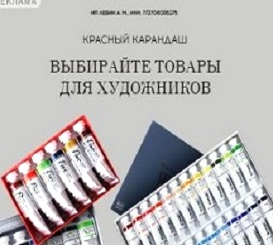

АУДИОЛЕКЦИИ

IT-специалисты: ПОВЫШЕНИЕ КВАЛИФИКАЦИИ

ФИТНЕС на ДОМУ

